Inserir sua foto aqui  800 pixels largura x 600 pixels altura  Resolução: 72 -250 ppi  A foto deve estar nítida com  100%-150% de ampliação.  Tamanho da foto deve ser entre  150-250kb  Se aplicável, qualidade deve ser 8-10 |  | 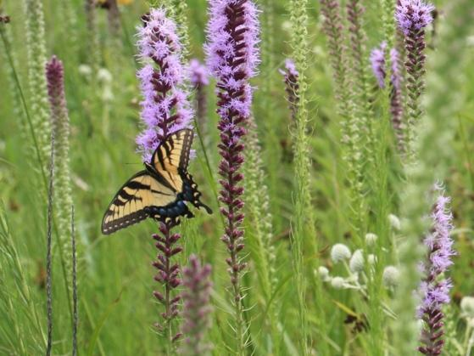
1 | Gênero espécie  FAMÍLIA  Nome Comum  XX | 2 | Gênero espécie  FAMÍLIA  Nome Comum  XX | 3 | Gênero espécie  FAMÍLIA  Nome Comum  XX
4 | Gênero espécie  FAMÍLIA  Nome Comum  XX | 5 | Gênero espécie  FAMÍLIA  Nome Comum  XX | 6 | Gênero espécie  FAMÍLIA  Nome Comum  XX
7 | Gênero espécie  FAMÍLIA  Nome Comum  XX | 8 | Gênero espécie  FAMÍLIA  Nome Comum  XX | 9 | Gênero espécie  FAMÍLIA  Nome Comum  XX

Inserir sua foto aqui
800 pixels largura x 600 pixels altura
Resolução: 72 -250 ppi
A foto deve estar nítida com
100%-150% de ampliação.
Tamanho da foto deve ser entre
150-250kb

Se aplicável, qualidade deve ser 8-10

10 | Gênero espécie  FAMÍLIA  Nome Comum  XX | 11 | Gênero espécie  FAMÍLIA  Nome Comum  XX | 12 | Gênero espécie  FAMÍLIA  Nome Comum  XX
13 | Gênero espécie  FAMÍLIA  Nome Comum  XX | 14 | Gênero espécie  FAMÍLIA  Nome Comum  XX | 15 | Gênero espécie  FAMÍLIA  Nome Comum  XX
16 | Gênero espécie  FAMÍLIA  Nome Comum  XX | 17 | Gênero espécie  FAMÍLIA  Nome Comum  XX | 18 | Gênero espécie  FAMÍLIA  Nome Comum  XX

